МІНІСТЕРСТВО ОСВІТИ І НАУКИ УКРАЇНИ



**Дніпровський національний університет  
залізничного транспорту імені академіка В. Лазаряна**

Кафедра «Комп’ютерні інформаційні технології»

**Лабораторна робота №4**

**з дисципліни «Архітектура комп’ютера»**

**на тему: «Реалізація розгалужень мовою Асемблер.»**

Виконав: студент гр. ПЗ2011

Кулик Сергій Вадимович

Прийняла: ас. каф. КІТ

Нежуміра О. І.

Дніпро, 2020

Оцінка звіту з лабораторної роботи (курс «АК»)

|  |  |  |
| --- | --- | --- |
| № | Частина роботи | Кількість балів |
| 1 | Постановка завдання | 5 |
| 2 | Розробка тестів для перевірки рішення завдання | 15 |
| 3 | Складання алгоритму у вигляді блок-схем або діаграм Нассі-Шнейдермана (наявність вірного алгоритму) | 15 |
| 4 | Розробка програми |  |
|  | Правильність роботи програми | 20 |
|  | Специфікації програми і функцій | 5 |
|  | Коментарі, що пояснюють алгоритм | 5 |
|  | Читабельність програми | 5 |
| 5 | Тестування програми та аналіз результатів (на скринах вказати вхідні дані та результати) | 20 |
| 6 | Формулювання висновків за виконаною роботою | 5 |
| 7 | Оформлення звіту | 5 |
|  |  | 100 |

Тема: Реалізація розгалужень мовою Асемблер.

Мета: Набути практичних навичок розробки програм нелінійної структури мовою Асемблер.

1. Постановка задачі

Визначити чи потрапляє точка с заданими координатами в першу або третю чверть. Відповідь – повідомлення.

1. Алгоритм (блок-схема)

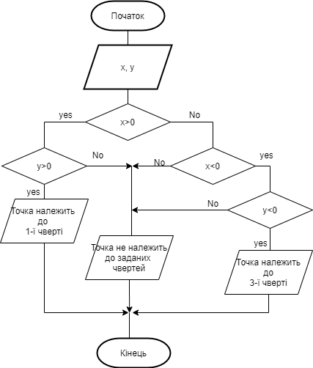

1. Лістинг программи

Turbo Assembler Version 3.0 11/06/20 11:26:42 Page 1

ak4.asm

1 ;Визначити чи потрапляє точка с заданими +

2 координатами в першу або третю чверть.

3 ;Відповідь – повідомлення.

4 ;--------------------------------------------------------------------------------

5 ;сегмент стека

6 0000 stk segment stack

7 0000 80*(??) db 128 dup(?)

8 0080 stk ends

9

10 ;сегмент даних

11 0000 data segment para public 'data'

12 0000 0007 x dw 7

13 0002 0004 y dw 4

14 0004 54 68 65 20 70 6F 69+ msg1 db "The point is in the first quarter", 0Dh,0Ah,'$'

15 6E 74 20 69 73 20 69+

16 6E 20 74 68 65 20 66+

17 69 72 73 74 20 71 75+

18 61 72 74 65 72 0D 0A+

19 24

20 0028 54 68 65 20 70 6F 69+ msg2 db "The point is in the third quarter", 0Dh,0Ah,'$'

21 6E 74 20 69 73 20 69+

22 6E 20 74 68 65 20 74+

23 68 69 72 64 20 71 75+

24 61 72 74 65 72 0D 0A+

25 24

26 004C 50 6F 69 6E 74 20 69+ msg3 db "Point in the other quarter", 0Dh,0Ah,'$'

27 6E 20 74 68 65 20 6F+

28 74 68 65 72 20 71 75+

29 61 72 74 65 72 0D 0A+

30 24

31

32

33 0069 data ends

34

35 ;сегмент команд

36 0000 code segment para public 'code'

37 assume cs:code, ds:data, ss:stk

38 0000 begin:

39 0000 B8 0000s mov ax, data

40 0003 8E D8 mov ds,ax

41

42 0005 A1 0000r mov ax, x ;Перевірка x>0

43 0008 3D 0000 cmp ax, 0

44 000B 7F 04 jg checkY ;Якщо х>0, перейти до мітки checkY

45 000D 7C 0E jl nextCheck ;Якщо х<0, перейти до мітки nextCheck

46 000F 74 2C je falsepoint ;Якщо х=0, перейти до мітки falsepoint

47

48 0011 checkY:

49 0011 A1 0002r mov ax, y ;y>0

50 0014 3D 0000 cmp ax, 0

51 0017 7F 10 jg quarter1 ;Якщо y>0, перейти до мітки quarter1

52 0019 7C 22 jl falsepoint ;Якщо y<0, перейти до мітки falsepoint

53 001B 74 20 je falsepoint ;Якщо y=0, перейти до мітки falsepoint

54

55 001D nextCheck:

56 001D A1 0002r mov ax, y ;y<0

57 0020 3D 0000 cmp ax, 0

_Turbo Assembler Version 3.0 11/06/20 11:26:42 Page 2

ak4.asm

58 0023 7C 0E jl quarter3 ;Якщо y<0, перейти до мітки quarter3

59 0025 7F 16 jg falsepoint ;Якщо y>0, перейти до мітки falsepoint

60 0027 74 14 je falsepoint ;Якщо y=0, перейти до мітки falsepoint

61

62 0029 quarter1: ;Вивід на екран 1-го повідомлення

63 0029 B4 09 mov ah,09h

64 002B BA 0004r lea dx,msg1

65 002E CD 21 int 21h

66 0030 EB 15 90 jmp EndCode

67

68 0033 quarter3: ;Вивід на екран 2-го повідомлення

69 0033 B4 09 mov ah,09h

70 0035 BA 0028r lea dx,msg2

71 0038 CD 21 int 21h

72 003A EB 0B 90 jmp EndCode

73

74 003D falsepoint: ;Вивід на екран 3-го повідомлення

75 003D B4 09 mov ah,09h

76 003F BA 004Cr lea dx,msg3

77 0042 CD 21 int 21h

78 0044 EB 01 90 jmp EndCode

79

80 0047 EndCode: ;Завершення коду

81 0047 B8 4C00 mov ax, 4C00h

82 004A CD 21 int 21h

83 004C code ends

84 end begin

_Turbo Assembler Version 3.0 11/06/20 11:26:42 Page 3

Symbol Table

Symbol Name Type Value

??DATE Text "11/06/20"

??FILENAME Text "ak4 "

??TIME Text "11:26:42"

??VERSION Number 0300

@CPU Text 0101H

@CURSEG Text CODE

@FILENAME Text AK4

@WORDSIZE Text 2

BEGIN Near CODE:0000

CHECKY Near CODE:0011

ENDCODE Near CODE:0047

FALSEPOINT Near CODE:003D

MSG1 Byte DATA:0004

MSG2 Byte DATA:0028

MSG3 Byte DATA:004C

NEXTCHECK Near CODE:001D

QUARTER1 Near CODE:0029

QUARTER3 Near CODE:0033

X Word DATA:0000

Y Word DATA:0002

Groups & Segments Bit Size Align Combine Class

CODE 16 004C Para Public CODE

DATA 16 0069 Para Public DATA

STK 16 0080 Para Stack

_

1. Тести

|  |  |  |  |
| --- | --- | --- | --- |
| № | Назва тесту | Вхідні дані | Очікувані результати |
| 1 | x>0, y>0 | x=7, y=4 | Точка знаходиться в 1 чверті |
| 2 | x<0, y<0 | x=-7, y=-4 | Точка знаходиться в 3 чверті |
| 3 | x>0, y<0 | x=7, y=-4 | Точка знаходиться в іншій чверті |
| 4 | x<0, y>0 | x=-7, y=4 | Точка знаходиться в іншій чверті |

1. Результати тестувань
2. x>0, y>0

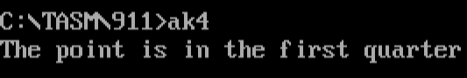

1. x<0, y<0

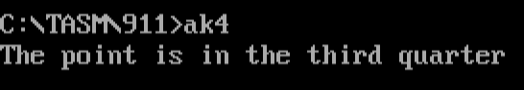

1. x>0, y<0

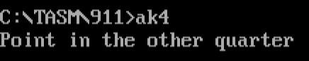

1. x<0, y>0

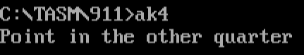

1. Аналіз тестувань

Результати всіх тестів співпадають с очікуваними результатами. У всіх чотирьох випадках программа працює правильно.

1. Висновок

Під час написання лабараторної роботи реалізовував розгалудження за допомогою команди порівняння та команд умовного переходу. При необхідно можна використовувати команну безумовного пререходу JMP. Для виводу повідомлення на екран використовується функція 09h переривання 21h. Проте, щоб звернутися до цієї функції, необхідно в регістр DS занести адресу рядка з повідомленням.